Milé deti,
pozdravuje Vás Vaša pani vychovávateľka Končíková.
Verím, že ste všetci zdraví a máte sa dobre. Veľmi mi chýbate a často myslím na Vás čo asi tak robíte.
Kým sa znovu uvidíme, pripravila som si pre Vás na nasledujúce obdobie 5 zaujímavých úloh. Možno sa do nich pustíte aj, keď nemáte úlohy od Vašej pani učiteľky a možno sa Vám zapáčia a budete na nich pracovať už hneď teraz.
Vašou úlohou bude splniť aspoň jednu z nich ...vybrať si môžete ktorúkoľvek chcete ...kto chce, môže urobiť aj všetkých 5 .
Fotky, ako sa Vám darilo, poprosíme poslať prostredníctvom rodičov svojej pani vychovávateľke na jej e-mail mkoncikova@zoznam.sk.
Prvý apríl je najzábavnejším dňom v roku. Oslava prvého apríla značila vo viacerých kultúrach radosť z príchodu jari. Úžasné je, že v tento deň absolútne nezáleží na tom, kým ste, či kde ste. Prvý apríl je symbolom smiechu a žartovania, tak sa pusťme do toho:
Úloha č. 1:
Vyhľadaj, vymysli a napíš zopár žartíkov na 1. apríl. Mysli na to, aby bol žartík vtipný pre všetkých zúčastnených, aby nikomu neublížil, aby každého rozosmial
Úloha č. 2:
Zacvič si podľa pracovného listu – viď príloha - Telocvik s abecedou – skús podľa písmen Tvojho mena, podľa mena kamaráta, podľa slovného spojenia PRVÝ APRÍL a pod.
Úloha č. 3:
Telefonát - zavolaj Tvojim starým rodičom (alebo tete, ujovi...) a porozprávaj sa s nimi nielen o tom, ako sa majú, ako sa im darí, či niečo nepotrebujú a pod., ale taktiež sa spoločne s nimi vráť do ich minulosti a opýtaj sa ich, aké zábavné príhody sa im v detstve stali, či sa im niekedy podarilo niekoho nachytať, alebo či boli nachytaní oni a ako
Úloha č. 4:
A)
Vymyslite krátky vtipný príbeh, v ktorom použijete tieto slová: pančucha, bacil, voda, vajíčko, smiech

B)

Príbeh:
(Na prázdne miesto v príbehu vyznačené _____________ doplň vtipné poznámky. Na konci príbehu vymysli vtipné názvy slizov, ktoré ponúkal pán predavač.)
„Balóny, hračky, slizy! Predávam balóny, hračky, slizy!“ ozývalo sa cez celú ulicu. Deti vo svojich izbách začuli príjemný hlas predavača _________ ^{(doplň vtipné meno)} a ihneď utekali za rodičmi, aby sa s nimi vybrali von si niečo kúpiť. Hneď ako pristúpili k pánovi predavačovi, tak spustili hlasitý rehot. Všimli si, že ______________________________ . Pán predavač sa nenechal vyviesť z miery a i naďalej ponúkal svoj tovar. „Tak deťúrence! Máme tu rôzne druhy balónov, hračiek a slizov! Viem, že vás tieto tu slizy veľmi zaujímajú. Ja vám ich predstavím. Mám tu sliz čumbalumba, ktorý dokáže meniť farbu, potom tu máme mešuge sliz, ktorý vydáva podivné zvuky a posledný sliz, ktorý mám v ponuke je skutočne výnimočný. Tento sliz dokáže takmer všetko! Meniť farby, vydávať zvuky a dokonca byť aj neviditeľným! Volá sa __________________ .“
Aké ďalšie slizy mal pán predavač v ponuke? Vymysli vtipné názvy slizov a ich schopnosti.

Úloha č. 5:
Príšerky – výtvarná hra s kockou – zahraj si sám, so súrodencom, s rodičom ... potrebuješ kocku, vytlačený pracovný list - viď príloha, podľa ktorého budeš kresliť, papier, ceruzku, pastelky alebo fixky ... hádžeš 6 – krát kockou, prvý hod - číslo na kocke Ti napovie, aký tvar má hlava Tvojej príšerky, po druhom hode budeš vedieť, aké nakreslíš telo, po treťom aké bude mať ruky atď. Hotovú príšerku si môžeš vyfarbiť, vyzdobiť podľa fantázie
BONUS:
Smiešna fotka – dohodni sa s rodičmi, či si môžeš a čím si môžeš písať na ruku ... ak áno, skús urobiť vtipnú fotku napr.
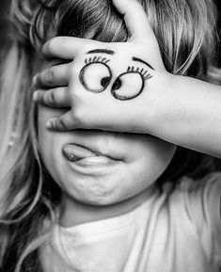
...ak nie tak si skús vyrobiť takéto pomôcky :
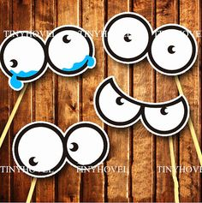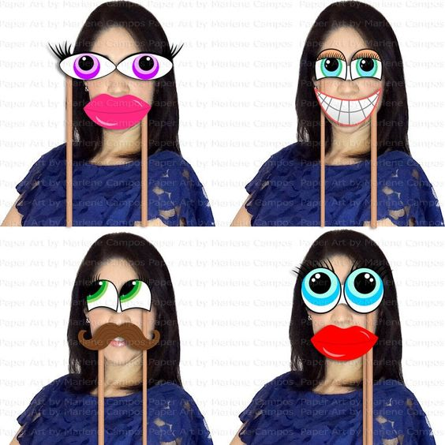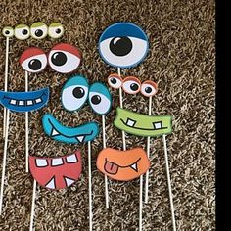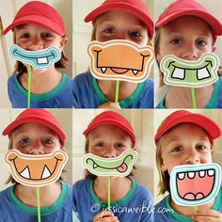

Teším sa na všetky správičky , fotky od Vás ... tak do skorého písania a čítania

Školská družina

